

…………………………. ORTAOKULU
DİN KÜLTÜRÜ ve AHLAK BİLGİSİ
DERSİ

BAŞARI BELGESİ

Okulumuz / sınıfı öğrencisi ……………………… …./…. ders yılı … Döneminde okulumuzda düzenlenen güzel ezan okuma yarışmasında birinci olmanızdan dolayı bu belgeyi almaya hak kazanmıştır.
Başarılarınızın devamını Allahtan temenni ederim.

/ /20..

………………..

Din Kültürü ve Ahlak Bilgisi Öğretmeni

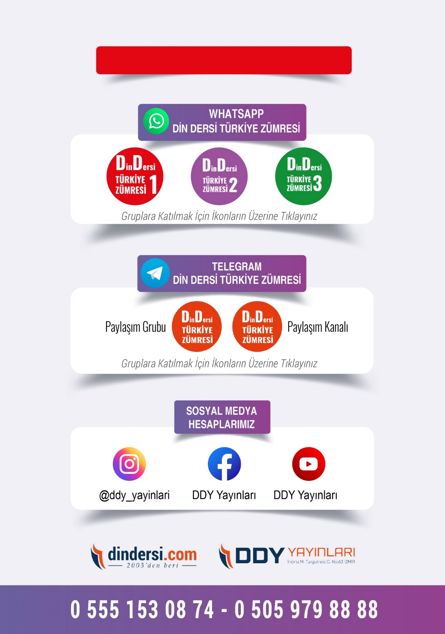

DİĞER DÖKÜMANLAR İÇİN TIKLAYINIZ
Google Play İçin Tıklayınız : https://bit.ly/46JM2J4 App Store İçin Tıklayınız : https://bit.ly/3JTK7rz
https://bit.ly/46JM2J4
https://bit.ly/3JTK7rz4
